|  |  |
| --- | --- |
|  | **Министерство науки и высшего образования Российской Федерации**  Калужский филиал  федерального государственного бюджетного  образовательного учреждения высшего образования  ***«Московский государственный технический университет***  ***имени Н.Э. Баумана***  ***(национальный исследовательский университет)»***  ***(КФ МГТУ им. Н.Э. Баумана)*** |

|  |  |
| --- | --- |
| **ФАКУЛЬТЕТ** | *МК "Машиностроительный"* |
| **КАФЕДРА** | *МК4 "Инженерная графика"* |



**О Т Ч Е Т**

ЛАБОРАТОРНАЯ РАБОТА № 3

|  |  |  |
| --- | --- | --- |
| **ДИСЦИПЛИНА:** | | Инженерная графика |
| **ТЕМА:** | Выполнение чертежа | |

|  |  |
| --- | --- |
| Выполнил: студент гр. ИУК4-11Б | *_________* ( Суриков Н.С. )  *(Подпись) (Ф.И.О.)* |
| Проверил: | *_________* ( Вяткин А.А. )  *(Подпись) (Ф.И.О.)* |

|  |  |  |
| --- | --- | --- |
| Дата сдачи (защиты): |  | |
| Результаты сдачи (защиты):  - Бальная оценка *____* | |  |

Калуга, 2023 г.

**Цель работы:** приобретение и расширение навыков работы в среде САПР КОМПАС-3D.

**Необходимое оборудование и программное обеспечение:**

1. Персональный компьютер типа IBM PC, под управлением русифицированной версии операционной системы MS Windows XP/ Vista.
2. Процессор Intel Pentium 4 / Celeron.
3. Оперативная память 256 / 512 Мбайт.
4. Жёсткий диск (винчестер) оптимально 120 Гбайт.
5. Графический адаптер SVGA с видеопамятью 1024 Кбайт.
6. Учебная версия КОМПАС-3D не ранее V8.

**Задачи:** Изучить принципы создания чертежа и освоить приемы работы с видам

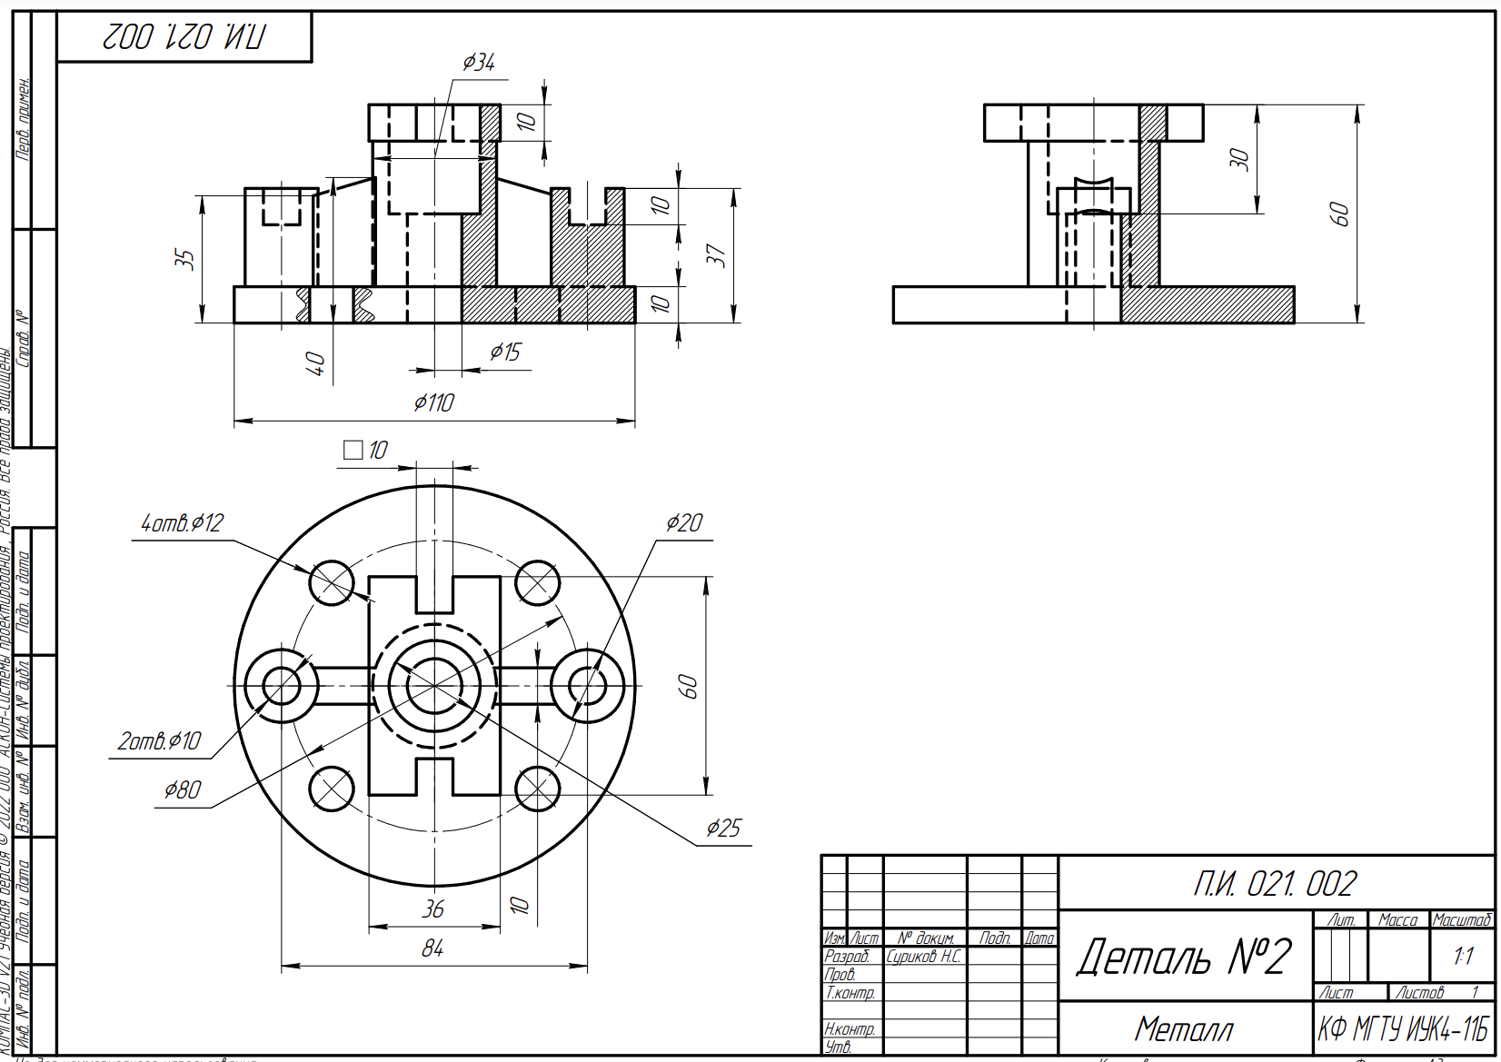

**Вывод:** в ходе выполнения данной лабораторной работы были приобретены и расширены навыки работы в среде САПР КОМПАС-3D, изучены принципы создания чертежа и освоены приемы работы с видам.